ОБРАЗОВАНИЕ МНОГОЗАРЯДНЫХ ИОНОВ ПРИ НЕРАВНОВЕСНОЙ ИОНИЗАЦИИ ПАЗМЫ В ВАКУУМНЫХ ДУГАХ
Е.А. Зверев, *И.А. Кринберг
ИСЗФ СО РАН, Иркутск, Россия, e-mail: zverev@iszf.irk.ru
*ИрГУ, Иркутск, Россия, e-mail: krinberg@physdep.isu.runnet.ru
Измерения показывают, что в вакуумной дуге при $I=$30-300 А ионный состав не зависит от тока и определяется материалом катода (средний заряд иона$Z=$1-3). При $I=$1-3 кА заряд повышается до $Z=$2-4 [1], а при коротких всплесках тока наблюдаются 6-7-ми кратно заряженные ионы [2]. Для интерпретации наблюдений МГД-модель [3] была дополнена системой уравнений для ионного состава. Расчеты показали, что в стационарной дуге при $I=$300-3000 А устанавливается равновесие кинетического и магнитного давлений поперек плазменной струи, а температура электронов повышается до $T_{e}≈$2-20 эВ. Вследствие ионизации электронным ударом (в отсутствии рекомбинации) возрастает кратность ионного заряда по сравнению с прикатодной областью, где имеет место ионизационное равновесие с $T_{e}≈$1-4 эВ. Полученная для Al, Ti, Fe, Cu зависимость$Z(I)$ находится в согласии с данными [1]. Быстрое нарастание тока моделировалось как $I=I_{0}+\text{at}$($I_{0}=$100 А, $a=$5 А/нс) для Cu-катода диаметром 1 мм. Было обнаружено образование перетяжек (вследствие магнитного сжатия), где температура повышалась до $T_{e}≃{\text{10}}^{2}$ эВ и возникали ионы с кратностью заряда 5-7. Пример расчета распределения электронной температуры и среднего ионного заряда вдоль оси вакуумной дуги для различных моментов времени $t$ приведен на рисунке.
Работа выполнена при поддержке РФФИ (проект №00-02-16792).
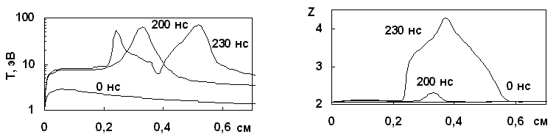
Литература.
- Oks E.M., Anders A., Brown I.G. et al. IEEE Trans. Plasma Sci., 1996, v.24, 1174-1183
- Короп Е.Д. ЖТФ, 1976, т.46, 2187-2190.
- Зверев Е.А., Кринберг И.А. Письма в ЖТФ, 1998, т.24, №18, 50-56.

